FIN DE AÑO EN NEW YORK


OPCION I

FECHA DE INICIO
DICIEMBRE 26 / 27 o 28
Estadías: 5 / 6 / 7 noches

Itinerario (Ejemplo) con fecha de llegada Dic-26
Dic 26 Traslado llegada en regulares diurnos (JFK/LGA/EWR)
Dic 27 Tour alto y bajo Manhattan regular en la mañana
Tour nocturno regular con paseo por DYKER Height con EMPIRE STATE
Dic 28 Día libre (sugerimos tour opcional Washington)
Dic 29 Día libre (sugerimos tour opcional Contrastes o Boston)
Dic 30 Día libre
Dic 31 Día libre
Ene 1 Día libre
Ene 2 Traslado salida en regulares diurnos (JFK/LGA/EWR)

MILLENNIUM HILTON ONE UN PLAZA 4*
One Un Plaza calle 44 y 1 Ave.

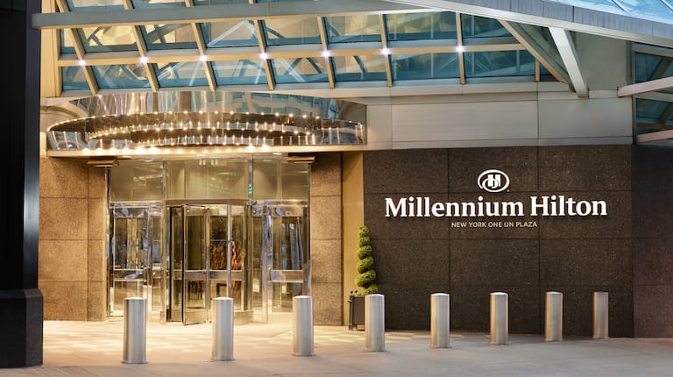

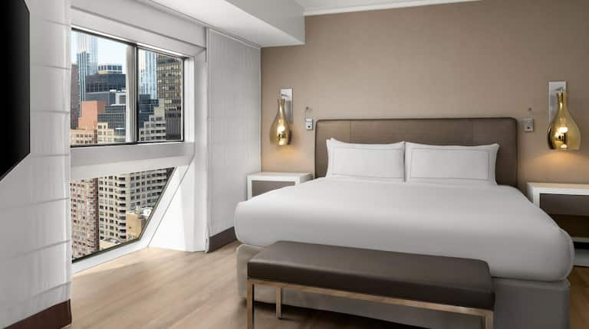

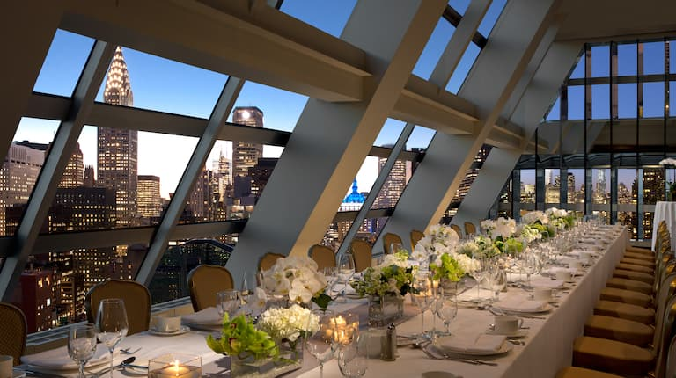

PRECIO POR PERSONA EN DOLARES
NUMERO DE NOCHES | SENCILLA | DOBLE | TWIN | TRIPLE | CUADRUPLE | CHD  (Hasta 17 años)
5 noches | USD 2.687 | USD 1.486 | USD 1.525 | USD 1.183 | USD 980 | USD 321
6 noches | USD 3.132 | USD 1.710 | USD 1.758 | USD 1.351 | USD 1.106 | USD 325
7 noches | USD 3.578 | USD 1.935 | USD 1.991 | USD 1.518 | USD 1.232 | USD 329
Adicionar el 2% del Fee Bancario

EL PRECIO INCLUYE:
- Traslado aeropuerto – hotel – aeropuerto diurno en servicio compartido
- Alojamiento de acuerdo al número de noches
- Visita al alto y bajo Manhattan
- Tour nocturno regular con paseo por DYKER Height con EMPIRE STATE
- Tarjeta básica de viaje + amparo sobre gastos de cancelación y/o interrupción de viaje (aplica condiciones) menores de 74 años

EL PRECIO NO INCLUYE:
- Tiquetes aéreos Internacionales / Vuelos domésticos e impuestos del tiquete
- Gastos personales como llamadas telefónicas, lavandería, extras en hoteles, etc.
- Propinas a trasladistas, guías, meseros y trabajadores de hoteles.
- Traslados Nocturnos aplican suplemento entre las 22:00 y las 07:00 hrs
- Servicios no indicados en el itinerario.

OPCION II

FECHA DE INICIO
DICIEMBRE 26 / 27
Estadías: 6 / 7 noches

Itinerario (Ejemplo) con fecha de llegada Dic-26
Dic 26 Traslado llegada en regulares diurnos (JFK/LGA/EWR)
Dic 27 Tour alto y bajo Manhattan regular en la mañana
Tour nocturno regular con paseo por DYKER Height con EMPIRE STATE
Dic 28 Día libre (sugerimos tour opcional Washington)
Dic 29 Día libre (sugerimos tour opcional Contrastes o Boston)
Dic 30 Día libre
Dic 31 Día libre
Ene 1 Día libre
Ene 2 Traslado salida en regulares diurnos (JFK/LGA/EWR)

SHERATON NEW YORK 4*
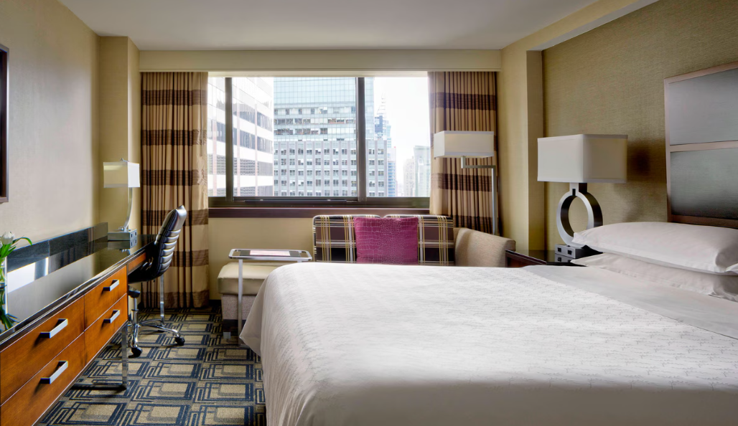
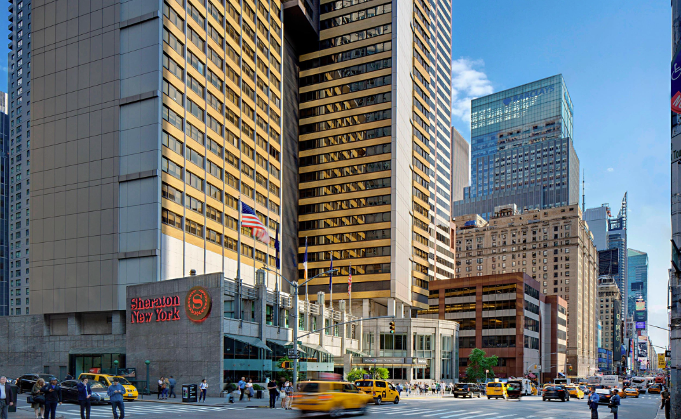
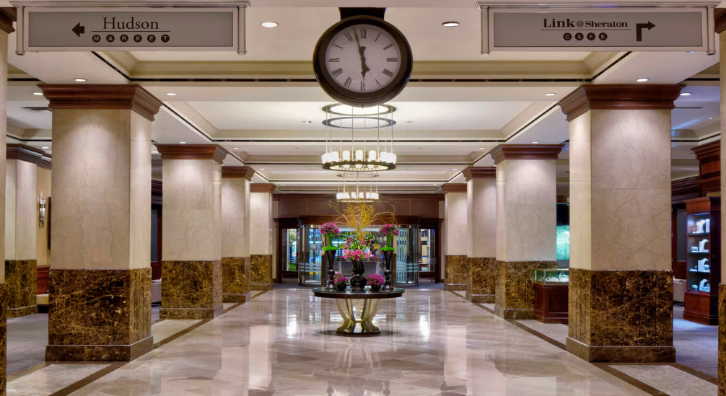
811 7TH Ave
PRECIO POR PERSONA EN DOLARES
NUMERO DE NOCHES | SENCILLA | DOBLE | TRIPLE | CUADRUPLE | CHD (17 años)
6 noches | USD 3.359 | USD 1.817 | USD 1.354 | USD 1.129 | USD 305
7 noches | USD 3.844 | USD 2.062 | USD 1.524 | USD 1.262 | USD 309
Adicionar el 2% del Fee Bancario

EL PRECIO INCLUYE:
- Traslado aeropuerto – hotel – aeropuerto diurno en servicio compartido
- Alojamiento de acuerdo al número de noches
- Visita al alto y bajo Manhattan
- Tour nocturno regular con paseo por DYKER Height con EMPIRE STATE
- Tarjeta básica de viaje + amparo sobre gastos de cancelación y/o interrupción de viaje (aplica condiciones) menores de 74 años

EL PRECIO NO INCLUYE:
- Tiquetes aéreos Internacionales / Vuelos domésticos e impuestos del tiquete
- Gastos personales como llamadas telefónicas, lavandería, extras en hoteles, etc.
- Propinas a trasladistas, guías, meseros y trabajadores de hoteles.
- Traslados Nocturnos aplican suplemento entre las 22:00 y las 07:00 hrs
- Servicios no indicados en el itinerario.

VISITAS OPCIONALES

TOUR DE CONTRASTES (Opera Lunes y Miércoles)
Este tour le permitirá conocer barrios y sus riquezas étnicas, fuera de Manhattan. Nuestro Tour le llevará desde Manhattan a través del Lincoln Túnel hacia la vecina New Jersey, podremos apreciar el estilo de vida y vivienda de los habitantes de New Jersey, muy diferentes a lo que es Manhattan; desde el mirador de Boulevard East tendremos una vista maravillosa de la ciudad de Manhattan(parada para fotos), continuamos bordeando el Rio Hudson pasando por los pueblos de Edgwater y Fort Lee donde haremos parada en la reserva de animales y parque del mismo nombre; cruzamos el Puente George Washington para internarnos en el Bronx, allí nos esperaran el estadio de baseball de los Yankees (parada para fotos), escaleras del Joker, la comisaría de policía de la película Distrito Apache y sus artísticos grafitis (parada para foto). Próximo punto de interés será Queens; apreciaremos la diversidad étnica de EEUU visitando los vecindarios residenciales de Whitestone y Malta, formados por hispanos, asiáticos, griegos, polacos, caribeños y muy recientemente por los jóvenes profesionales de Manhattan. Descubriremos las curiosidades de la vida cotidiana en Queens y veremos el estadio de los Mets. Realizamos nuestra próxima parada en el Parque Flushing Meadows, donde se celebra el abierto de tenis US Open. Desde Queens nuestro paseo nos llevara a Brooklyn, barrio de moda por su juvenil e innovadora vida artística y cultural. En Brooklyn pasaremos por Williamsburg, DUMBO, centro de la comunidad judía ortodoxa de New York, donde podremos apreciar la interesante forma de vida de esta comunidad. Desde allí regresamos a Manhattan cruzando el puente de Manhattan para finalizar el tour en la zona comercial de la calle 34. REGRESANDO DE BROOKLYN: pasajeros tienen la opción de cruzar el puente de Brooklyn caminando, siendo allí el punto final del tour; pasajero regresa por cuenta propia.
Cuenta con 5 importantes paradas para admirar la zona y poder tomar fotos :
• New Jersey Boulevard East tendremos una vista maravillosa de la ciudad de Manhattan
• Bronx, estadio de baseball de los Yankees
• Bronx, grafiti de Big Pun Chistopher Rios rapper puertoriqueno
• Queens Parque Flushing Meadows
• Opción de cruzar el puente de Brooklyn caminando (esto lo elige el pasajero y lo informa al guía del tour en el momento de fin del tour)

TARIFA POR PERSONA
USD 50
Adicionar el 2% del Fee Bancario

TOUR DE WASHINGTON (Opera Domingo)
Empezamos nuestra excursión a Washington desde Nueva York pasando por los Estados de Nueva Jersey, Delaware y Maryland antes de llegar a nuestro destino, durante el recorrido haremos una parada en el camino para usar Servicios y aprovechar un buen café!.. Al llegar a Washington haremos nuestra primera parada en el Cementerio de Arlington donde visitaremos las tumbas de los hermanos Kennedy y el Soldado desconocido entre otros personajes famosos de la historia de Estados Unidos. A poca distancia, veremos el Pentagono antes de hacer nuestra parada para visitar el memorial de Iwo Jima, Un homenaje a todos los marines que perdiendo su vida en esta gran batalla de la segunda Guerra mundial. Cruzando el Potomac haremos otra parada para caminar y conocer el National Mall, Lincoln Memorial, Korean Memorial, Vietnam Memorial, Monumento a la segunda Guerra Mundial y el famoso reflecting pool, donde tendrán una vista icónica del Washington Monument (Obelisco) con la vista del Capitolio de fondo. Desde las escaleras del monument grandes oratores como Martin luther King hicieron discursos durante el movimiento de los derechos civiles. Seguimos para La Casa Blanca donde tendrán oportunidad de bajar y fotografiar la misma desde el famoso South lawn, continuando conocerán el edificio de la OEA, FBI, Museos de Arte, Smithsonium y Reserva federal antes del volver al National Mall donde terminaremos el tour.
Estarán libres entre las 14:00 y 15:30 – se recomienda organizar su tiempo para almorzar, caminar o visitar un museo cercano – Para aquellos que quieran visitar el museo de Aire y Espacio deberán reservar entrada (GRATIS) online –
RECUERDEN NECESITAN RESERVAR HORARIO DE LAS 14:00 HORAS – Recomendamos hacerlo con antelación https://www.etix.com/ticket/e/1029945/timed-entrywashington-
the-smithsonian-national-air-and-space-museumgeneral- public
Partiendo a las 16:00 – Haremos parada para conocer desde afuera el capitolio, Archivos Nacional y Corte Suprema antes de continuar a Nueva York donde llegaremos a primeras horas de la noche. Duración Aprox 15 hrs.

TARIFA POR PERSONA
USD 115
Adicionar el 2% del Fee Bancario

TOUR DE BOSTON (Opera Lunes)
Partimos de Nueva York a las 06:00 para Boston. Sitios que se visitan: La zona colonial donde se dieron los primeros inicios de la revolución, como es el Faneuil Hall y Quincy
Market, cuna de la civilización norteamericana. La antigua Casa del Estado donde ocurrió la masacre de Boston. Las casas Bostonianas que resaltan las zonas de Beacon Hill y Back Bay donde se ve un contraste entre lo antiguo y lo moderno. La zona Copley Square, de mayor atracción por su variedad de arquitectura, donde se encuentran la Iglesia de la Trinidad, con sus monumentales vitrales, John Hancock Tower, el edificio más alto de Nueva Inglaterra, La Biblioteca de Boston con una de las mayores colecciones de obras literarias hispano-americanas y la calle Newbury zona de galerías, almacenes de marca y cafés al estilo parisino e incluso hoteles de cinco estrellas. También vemos la sede principal de la Iglesia Cristo Científico, donde se encuentra un órgano manual de más de 13.000 tubos. El museo de bellas artes, El parque Fenway, escenario del Estrangulador de Boston. El barrio North End o pequeña Italia. La zona de
Charlestown Madre de las Universidades, campo donde tuvo lugar la batalla de Bunker Hill que contribuyó a la Independencia. Cruzando el rio Charles, ya en la ciudad de Cambridge, se visita: el Instituto Tecnológico de Massachusetts (MIT) y la Universidad de Harvard, donde se encuentra la biblioteca más grande en un centro académico en los Estados Unidos y la estatua de las Tres Mentiras. Aquí se pueden seguir las huellas de los presidentes e identificar la cuna de los Premios Nobel. Luego de todo este recorrido
emprendemos regreso a New York, llegando en horas de la noche.

TARIFA POR PERSONA
USD 115
Adicionar el 2% del Fee Bancario

CONDICIONES ESPECIALES DE RESERVA
- Paquete valido para reservas y pago total antes de Nov 10 de 2025
- Tarifa CHD aplicara hasta los 17 años compartiendo la habitación con dos adultos pagos.
- SGL/DBL base 1 cama King NO PERMITE CHD
- TWN/ base 2 camas Twin NO permite CHD
- TPL base 2 camas Queen / SI permite CHD
- QUAD base 2 camas Queen NO permite CHD

INFORMACIÓN ADICIONAL
Cualquier referencia que se haga a precios, tarifas o cotizaciones, está sujeta a cambios o disponibilidad en el momento de la reserva y confirmación por parte de la aerolínea, hoteles y operador. Por tanto, se debe tratar como un dato preliminar y debe estar sujeto al pago o a nuestra confirmación escrita"
** Estos precios no aplican en época de ferias, congresos y eventos. **

No hay nada reservado y hasta no empezar con las reservas en firme no sabremos si los hoteles cotizados tienen disponibilidad.

DEPOSITO:
Para realizar reservas en firme se requiere un depósito del 30% del valor total de la cotización por persona y cuyo valor será abonado al pago total.

POLITICAS DE CANCELACION
60 DIAS ANTES DE LA LLEGADA SIN GASTOS
59 A 35 DIAS DE LA LLEGADA 50 % DE GASTOS
34 DIAS A 0 100 % DE GASTOS

VISAS REQUERIDAS:
Para los ciudadanos colombianos: VISA AMERICANA
Verifique que el país que utiliza de conexión no requiera visado de turismo o transito

Es responsabilidad de cada viajero, ir provisto de su pasaporte o documento de identidad preciso, vigente y dotado de todos los visados y requisitos necesarios, declinando las agencias prestatarias de servicios y operadores, toda responsabilidad, en el caso de ser rechazada por alguna autoridad la entrada a un país, por carecer de alguno de los requisitos que se precisen o defecto en el pasaporte, y será por cuenta del pasajero cualquier gasto que se origine, aplicándose en estas circunstancias las condiciones establecidas para la cancelación y rechazo voluntario de los servicios.

IMPORTANTE:
Es responsabilidad de cada viajero, ir provisto de su pasaporte y documento de identidad preciso, vigente y dotado de todos los visados y requisitos necesarios, declinando las agencias prestatarias de servicios y operadores, toda responsabilidad, en el caso de ser rechazada por alguna autoridad la entrada en un País, por carecer de algunos de los requisitos que se precisen o defecto en el pasaporte, y será por cuenta del viajero cualquier gasto que se origine, aplicándose en estas circunstancias las condiciones establecidas para la cancelación y rechazo voluntario de los servicios.
CLAUSULA DE RESPONSABILIDAD:
APLICAN CONDICIONES GENERALES DEL FOLLETO IMPRESO DESTINOS CELTOUR 2025
La organización de estos viajes combinados ha sido realizado por VIAJES CELTOUR operador mayorista con Registro Nacional de Turismo 3487, y/o sus operadores locales, se hace responsable ante los usuarios por la total prestación de servicios descritos en el presente folleto
VIAJES CELTOUR S.A.S según lo dispuesto en el artículo 17 de la ley 679 de 2001 rechaza todas las formas de explotación, pornografía, violencia, turismo sexual y demás formas del abuso a menores de edad y advierte al turismo que es castigado conforme a las disposiciones legales vigentes.
En Viajes Celtour S.A.S estamos comprometidos:
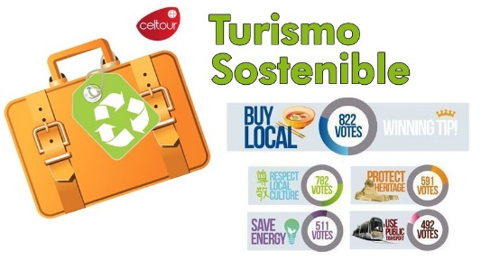
. A prevenir la comercialización sobre el tráfico de piezas y/o bienes pertenecientes al patrimonio cultural de la nación según la ley 397 de 1997, Decreto 833 del 2001 y ley 1185 del 2008.
. A Prevenir la comercialización de especies de flora y fauna amenazadas o en peligro de extinción en Colombia e ilícito aprovechamiento de recursos naturales renovables, según la ley 17 de 1981, la resolución Ministerial No 1367 del 2000 y ley 1453 del 2011 articulo 29.
. A prevenir la explotación laboral infantil según la ley de infancia y adolescencia 1098 del 2006.
. A garantizar la protección de los derechos de una persona o grupo de personas, comunidad o pueblo, que son vulnerados en actos de racismo o discriminación ley 1482 del 2011 y la ley 1752 del 2015 castigos penales para aquellos que realicen actos de discriminación en contra de personas con discapacidad.
. Al planificar su viaje, hemos elegido proveedores que ofrecen garantías de calidad y de respeto a los derechos humanos y al medio ambiente.
En el año 2017 las Naciones Unidas durante las diferentes actividades realizadas en el Año Internacional del Turismo Sostenible para el Desarrollo (A/RES/70/193).
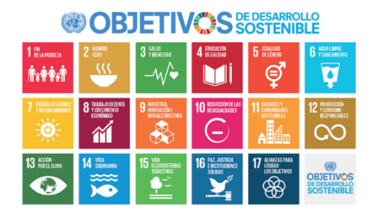
Cuyo interés era aspira a sensibilizar a los responsables de tomar decisiones y al público en general de la contribución del turismo sostenible al desarrollo, movilizando a la vez a todos los grupos de interés para que trabajen juntos para hacer del turismo un catalizador de cambio positivo y fomentar un cambio en las políticas, las prácticas de empresa y el comportamiento de los consumidores para promover un sector turístico más sostenible.
(1) Crecimiento económico inclusivo y sostenible.
(2) Inclusión social, empleo y reducción de la pobreza.
(3) Uso eficiente de los recursos, protección ambiental y cambio climático.
(4) Valores culturales, diversidad y patrimonio.
(5) Comprensión mutua, paz y seguridad.

VIAJES CELTOUR SE ADHIERE A LA CAMPAÑA VIAJES Y TURISMO RESPETUOSOS CON LA NATURALEZA En diciembre de 2022, el Consejo Mundial de Viajes y Turismo (CMVT), la Organización Mundial del Turismo de las Naciones Unidas (OMT) y la Alianza para la Hostelería Sostenible anunciaron una nueva colaboración para unir a los sectores público y privado en torno a una visión compartida de viajes y turismo respetuosos con la naturaleza para detener y revertir la pérdida de biodiversidad de aquí a 2030. El sector de los viajes y el turismo se comprometieron a adoptar un enfoque del turismo positivo para la naturaleza. Esto incluye integrar salvaguardas de la biodiversidad, reducir las emisiones de carbono, mitigar el impacto de la contaminación, limitar el uso insostenible de los recursos y proteger y restaurar la naturaleza y la vida silvestre.
El sector turístico se ha comprometido a detener e invertir la pérdida de biodiversidad y a promover la conservación y restauración del medio ambiente. Su objetivo es mejorar el bienestar, los medios de subsistencia y la economía de las personas, aprovechando el potencial único del turismo como agente de cambio positivo.
Desde Viajes Celtour queremos apoyar y compartir los objetivos de esta iniciativa con nuestros clientes y amigos e invitarlos a participar a través de la web:
https://www.cbd.int/doc/publications/tou-gdl-en.pdf
Adicionalmente, se invita a las personas de todo el mundo a compartir historias sobre cómo el turismo ha marcado la diferencia sus vidas.
“Viajar nos brinda recuerdos que duran toda la vida y las experiencias más increíbles para compartir. Pero ésta es solo la mitad de la historia, ya que los viajes y el turismo tienen un beneficio enormemente positivo para el mundo, mucho más allá del placer inmediato que brinda a quienes pueden explorar y descubrir personas, lugares y experiencias increíbles por sí mismos.”

